# Passi base per aprire XAMPP

1. Aprire Esplora risorse (START-Programmi-Accessori_ Esplora risorse)   
    Oppure tasto Windows + E.
2. Andare in C: e cliccare su visualizza contenuto della cartella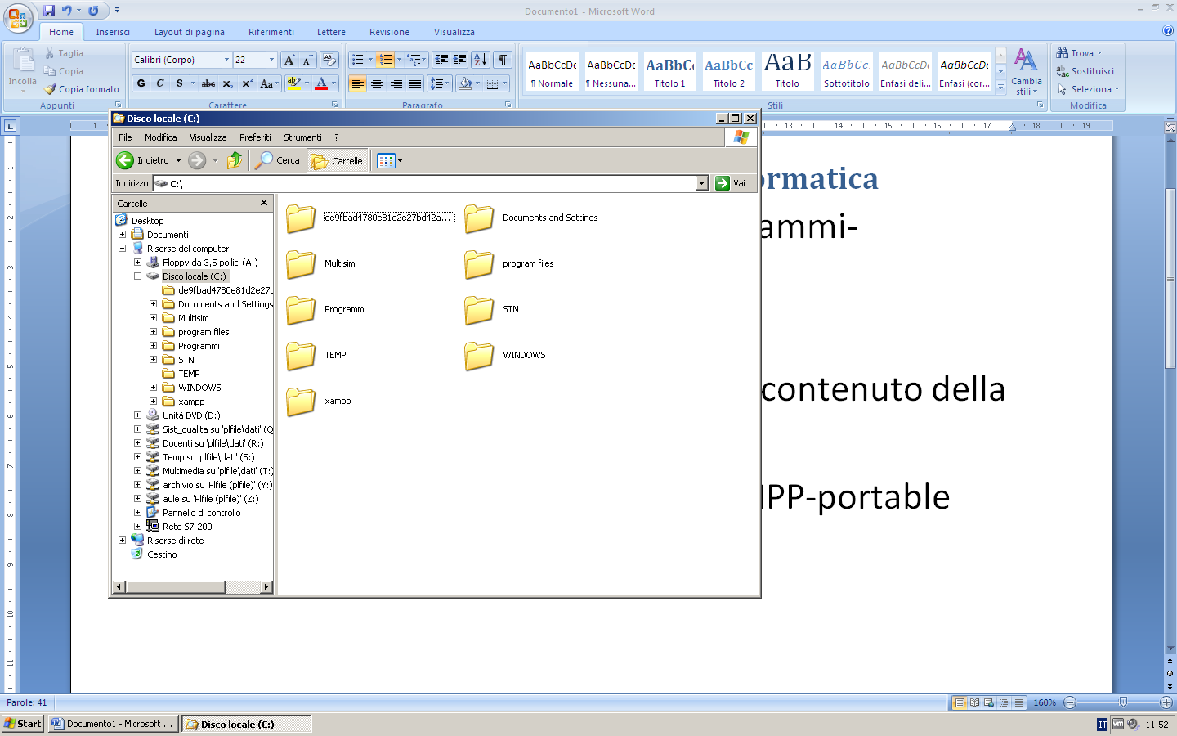
3. Entrare nella cartella XAMPP
4. Fare doppio click sull’icona XAMPP-Control

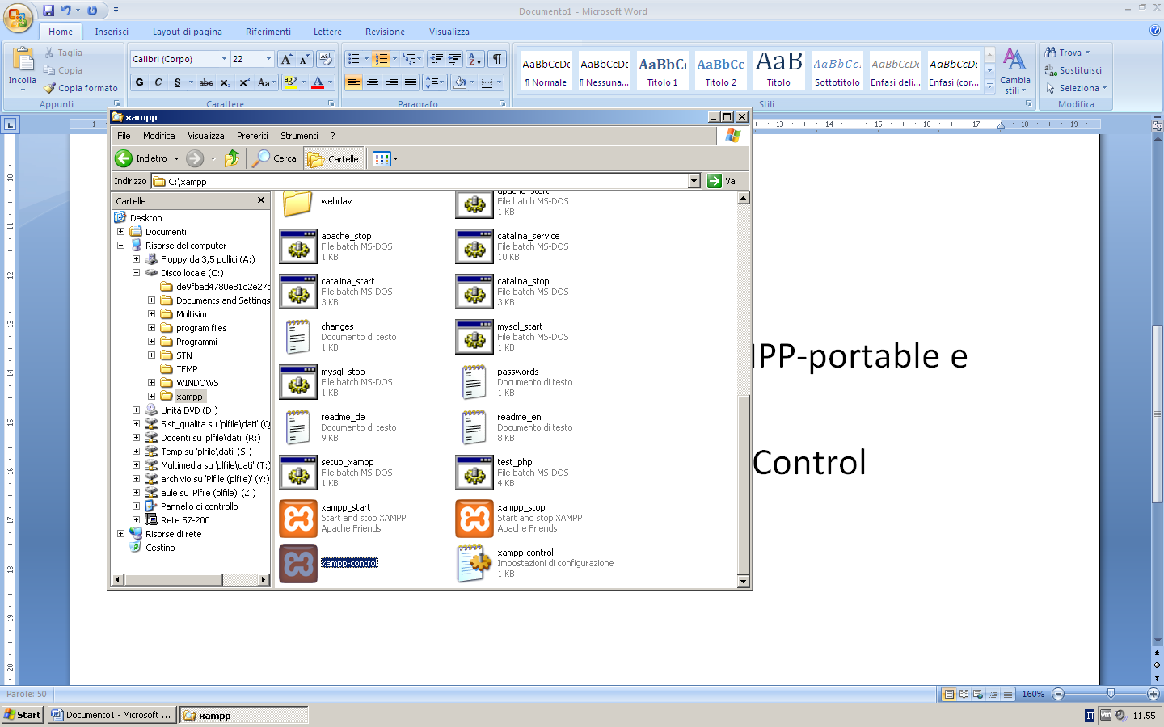

1. Sulla finestra che compare scegliere esegui.

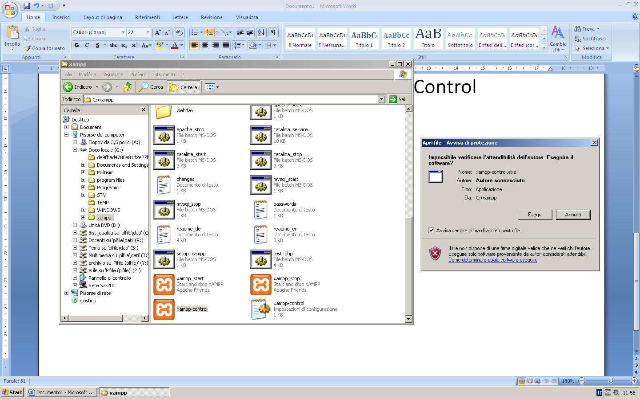

1. 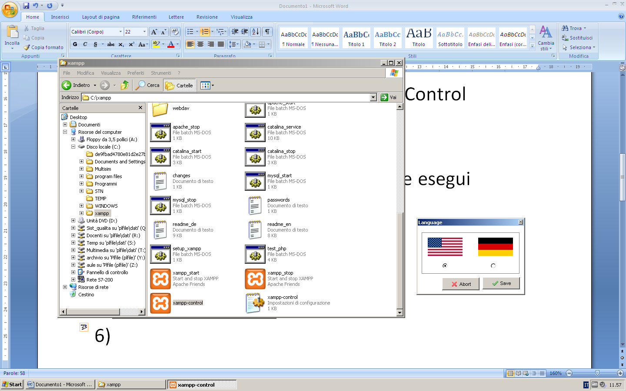Si aprirà una finestra che ti chiede la lingua da scegliere(si consiglia di scegliere lingua Inglese)
2. 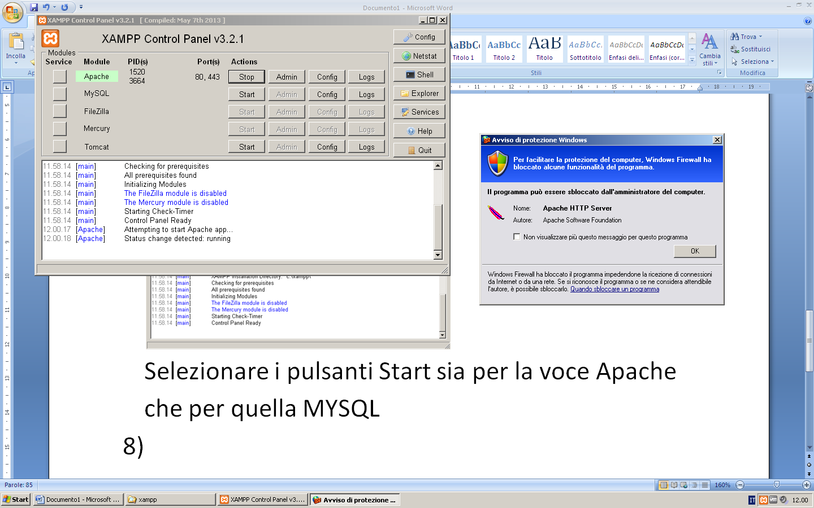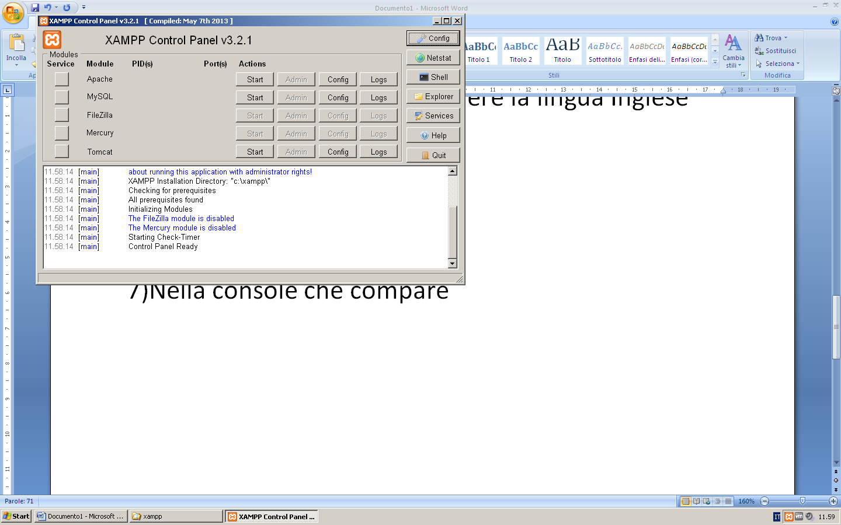Nella console che compare selezionare i pulsanti Start sia per la voce Apache che per quella MYSQL (nella finestra che compare abilitare il firewall cliccando su OK)
3. Per verificare che i server siano partiti aprire un Browser e scrivere nell’indirizzo <http://localhost> nella finestra che compare scegliere Italiano

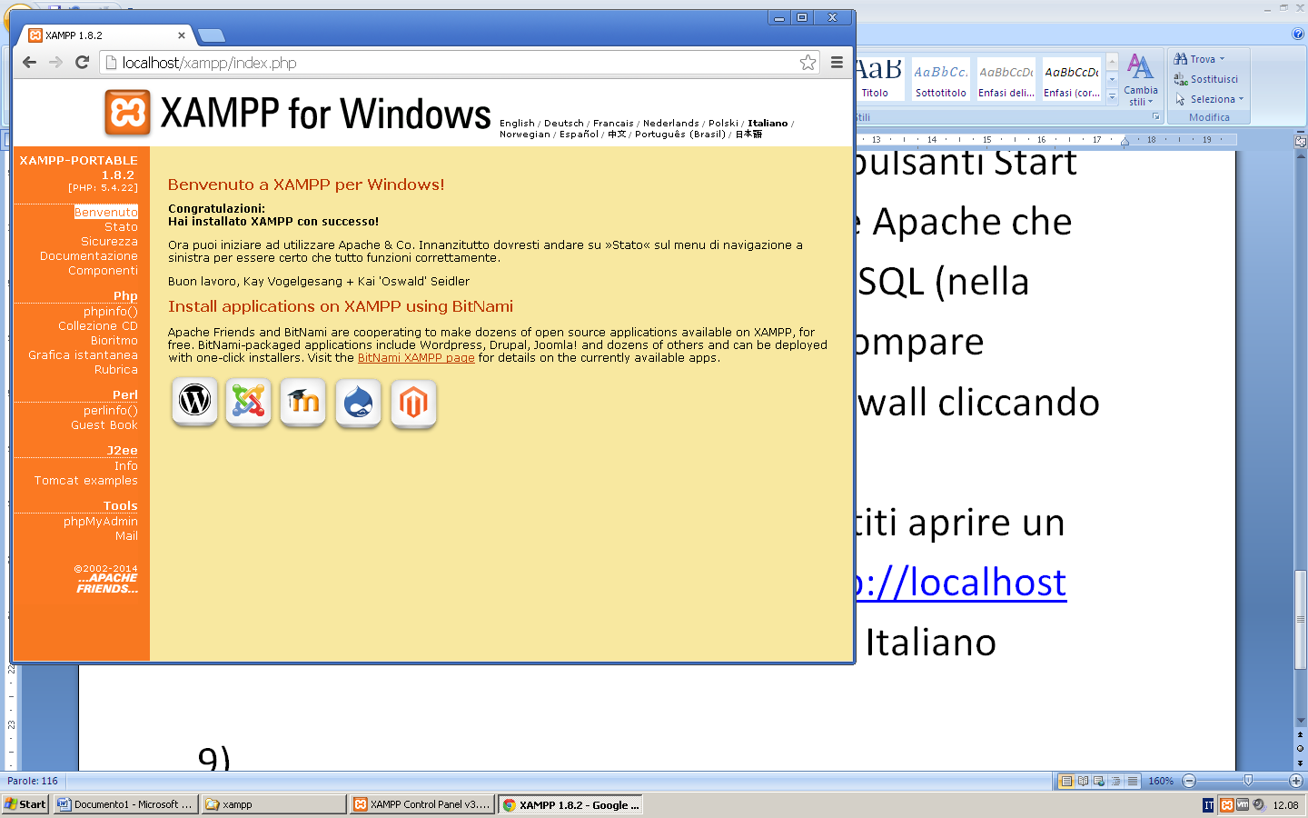

1. Scrivere il primo esempio di file php andare sul sito <http://galdusmaffi.tk/Galdus/documenti/PHP%20Base.pdf> e aprire il file alla pagina 9 copiare il testo dell’esempio in un file aperto con notepad++
2. Salvare il file con il nome primo.php nella cartella C:/xampp/htdocs
3. Aprire il browser e inserire l’indirizzo:  
   <http://localhost/primo.php>
4. Scompattare quindi il pacchetto GETSIMPLE sul desktop, rinominare la cartella in GS
5. Copiare la cartella GS nella cartella: c:/xampp/htdocs
6. Aprire il browser e inserire l’indirizzo:  
   <http://localhost/GS>